خلاصه نتایج طرح آمارگیری کشتار طیور کشتارگاه‌های کشور  
دی ۱۴۰۳

**مقدمه**

گوشت سفید به‌عنوان یکی از منابع تأمین پروتئین مورد نیاز بدن، جایگاه مهمی در سبد مصرفی خانوارها دارد. با توجه به سهم زیاد گوشت انواع طیور از کل تولید و مصرف گوشت سفید در کشور، اطلاع از مقدار تولید و عرضه آن در فواصل کوتاه زمانی (ماهانه یا فصلی) برای برنامه‌ریزی‌ها و سیاست‌گذاری‌ها ضرورت دارد. با توجه به اهمیت موضوع، مرکز آمار ایران در سال ۱۳۹۹ مطالعات اولیه به‌منظور امکان‌سنجی اجرای طرح آمارگیری کشتار طیور کشتارگاه‌های رسمی کشور را در دستور کار قرار داد.

آمارگیری کشتار طیور کشتارگاه‌های رسمی کشور، که نتایج حاصل از آن در قالب گزارش ماهانه ارائه می‌شود، برای نخستین بار در زمستان ۱۳۹۹ اجرا شد. از آمارهای به‌دست‌آمده علاوه بر کمک به برنامه‌ریزی‌های تخصصی بخش طیور، می‌توان برای محاسبه مصرف سرانه گوشت انواع طیور و نیز برنامه‌ریزی برای تأمین نیازهای واحدهای پرورش و فراورده‌های طیور و صنایع تبدیلی آن‌ها، توسعه این واحدها، و واردات گوشت مرغ بهره برد.

امید است که اطلاعات حاضر، مورد استفاده تصمیم‌گیران و برنامه‌ریزان و پژوهشگران قرار گیرد و مرکز آمار ایران با بهره‌گیری از نظریات آنان در تهیه و ارائه آمارهای دقیق و بهنگام مورد نیاز، گام‌های مؤثرتری بردارد.

در استفاده از آمارهای این گزارش لازم است نکات زیر، مورد توجه قرار گیرند:

آ ) این آمارها شامل اطلاعات مربوط به کشتار طیور خارج از پوشش شبکه دامپزشکی نمی‌شود.

ب) آمارهای ارائه‌شده فاقد اطلاعات مربوط به ذبح غیر مجاز در شهرها است.

پ) کشتارگاه‌های مجاز بخش خصوصی نیز در این آمارگیری منظور شده‌اند.

**آمار کشتار طیور در دی ۱۴۰۳**

مقدار تولید گوشت انواع طیور در کشتارگاه‌های کشور در ماه دی، بر اساس وزن لاشه‌های قابل مصرف کشتار شده 234٬730 تن بوده است.

تعداد انواع طیور زنده وارد شده به کشتارگاه‌های کشور، 120٬306 هزار قطعه به وزن 309٬433 تن بوده و از این تعداد، در حدود 118٬900 هزار قطعه لاشه قابل مصرف به وزن 234٬730 تن به بازار عرضه شده است.

* تعداد لاشه‌های قابل مصرف مرغ کشتار شده در ماه دی، 114٬390 هزار قطعه به وزن 226٬495 تن بوده که این تعداد در ماه مشابه سال قبل، 99٬057 هزار قطعه به وزن 187٬019 تن بوده است. استان گلستان با 13٬762 هزار قطعه به وزن 26٬347 تن بیش‌ترین تعداد و وزن را در این ماه به خود اختصاص داده است.
* تعداد لاشه‌های قابل مصرف بوقلمون کشتار شده در ماه دی، 262 هزار قطعه به وزن 2٬605 تن بوده که این تعداد در ماه مشابه سال قبل، 168 هزار قطعه به وزن 1٬941 تن بوده است. استان اصفهان با 89 هزار قطعه به وزن 995 تن بیش‌ترین تعداد و وزن را در این ماه به خود اختصاص داده است.
* تعداد لاشه‌های قابل مصرف بلدرچین کشتار شده در ماه دی، 630 هزار قطعه به وزن 156 تن بوده که این تعداد در ماه مشابه سال قبل، 475 هزار قطعه به وزن 115 تن بوده است. استان یزد با 354 هزار قطعه به وزن 74 تن بیش‌ترین تعداد و وزن را در این ماه به خود اختصاص داده است.
* تعداد لاشه‌های قابل مصرف شترمرغ کشتار شده در ماه دی 3٫19 هزار قطعه به وزن 125 تن بوده که این تعداد در ماه مشابه سال قبل، 1٫75 هزار قطعه به وزن 69 تن بوده است. استان اصفهان با 1٬674 قطعه به وزن 68 تن بیش‌ترین تعداد و وزن را در این ماه به خود اختصاص داده است.
* تعداد لاشه‌های قابل مصرف سایر انواع طیور کشتار شده در ماه دی، 3٬615 هزار قطعه به وزن 5٬349 تن بوده که این تعداد در ماه مشابه سال قبل، 1٬976 هزار قطعه به وزن 2٬943 تن بوده است. استان البرز با 876 هزار قطعه به وزن 1٬427 تن بیش‌ترین تعداد و وزن را در این ماه به خود اختصاص داده است.

در ماه دی، متوسط وزن لاشه‌های قابل مصرف مرغ 1٫98 کیلوگرم، بوقلمون ۹٫۹۳ کیلوگرم، بلدرچین 0٫25 کیلوگرم، شترمرغ ۳۹٫۰۳ کیلوگرم و سایر انواع طیور 1٫48 کیلوگرم بوده است.

مقدار تولید گوشت انواع طیور در کشتارگاه‌های رسمی کشور در دی ۱۴۰۳ نسبت به ماه قبل (آذر) در حدود 7 درصد افزایش داشته است. همچنین مقایسه عملکرد کشتارگاه‌های رسمی کشور در دی ۱۴۰۳ با ماه مشابه سال ۱۴۰۲، نشان‌دهنده افزایش 22 درصدی مقدار تولید گوشت انواع طیور است. مقدار عرضه گوشت طیور در دی ۱۴۰۳ نسبت به ماه مشابه سال قبل برای مرغ 21 درصد، برای بوقلمون 34 درصد، برای بلدرچین 36 درصد، برای شترمرغ 81 درصد و برای سایر انواع طیور 82 درصد افزایش داشته است.

# جدول 1- تعداد لاشه‌های قابل مصرف انواع طیور کشتار شده در کشتارگاه‌های کشور در ماه دی ۱۴۰۳ و درصد تغییر آن نسبت به ماه مشابه سال قبل (هزار قطعه)

|  |  |  |  |  |  |  |
| --- | --- | --- | --- | --- | --- | --- |
| دوره زمانی | جمع | مرغ | بوقلمون | بلدرچین | شترمرغ | سایر انواع طیور |
| دی ۱۴۰۲ | **101٬678** | **99٬057** | **168** | **475** | **1٫75** | **1٬976** |
| دی ۱۴۰۳ | **118٬900** | **114٬390** | **262** | **630** | **3٫19** | **3٬615** |
| تغییر | **17٪** | **15٪** | **56٪** | **33٪** | **82٪** | **83٪** |

# جدول 2- وزن لاشه‌های قابل مصرف انواع طیور کشتار شده در کشتارگاه‌های کشور در ماه دی ۱۴۰۳ و درصد تغییر آن نسبت به ماه مشابه سال قبل (تُن)

|  |  |  |  |  |  |  |
| --- | --- | --- | --- | --- | --- | --- |
| دوره زمانی | جمع | مرغ | بوقلمون | بلدرچین | شترمرغ | سایر انواع طیور |
| دی ۱۴۰۲ | **192٬087** | **187٬019** | **1٬941** | **115** | **69** | **2٬943** |
| دی ۱۴۰۳ | **234٬730** | **226٬495** | **2٬605** | **156** | **125** | **5٬349** |
| تغییر | **22٪** | **21٪** | **34٪** | **36٪** | **81٪** | **82٪** |

# جدول 3- تعداد لاشه‌های قابل مصرف انواع طیور کشتار شده در کشتارگاه‌های کشور در ماه دی ۱۴۰۳ و درصد تغییر آن نسبت به ماه قبل (هزار قطعه)

|  |  |  |  |  |  |  |
| --- | --- | --- | --- | --- | --- | --- |
| دوره زمانی | جمع | مرغ | بوقلمون | بلدرچین | شترمرغ | سایر انواع طیور |
| آذر ۱۴۰۳ | **109٬849** | **107٬620** | **228** | **589** | **3٫21** | **1٬409** |
| دی ۱۴۰۳ | **118٬900** | **114٬390** | **262** | **630** | **3٫19** | **3٬615** |
| تغییر | **8٪** | **6٪** | **15٪** | **7٪** | **1٪-** | **157٪** |

# جدول 4- وزن لاشه‌های قابل مصرف انواع طیور کشتار شده در کشتارگاه‌های کشور در ماه دی ۱۴۰۳ و درصد تغییر آن نسبت به ماه قبل (تُن)

|  |  |  |  |  |  |  |
| --- | --- | --- | --- | --- | --- | --- |
| دوره زمانی | جمع | مرغ | بوقلمون | بلدرچین | شترمرغ | سایر انواع طیور |
| آذر ۱۴۰۳ | **220٬075** | **215٬375** | **2٬325** | **143** | **121** | **2٬111** |
| دی ۱۴۰۳ | **234٬730** | **226٬495** | **2٬605** | **156** | **125** | **5٬349** |
| تغییر | **7٪** | **5٪** | **12٪** | **9٪** | **3٪** | **153٪** |

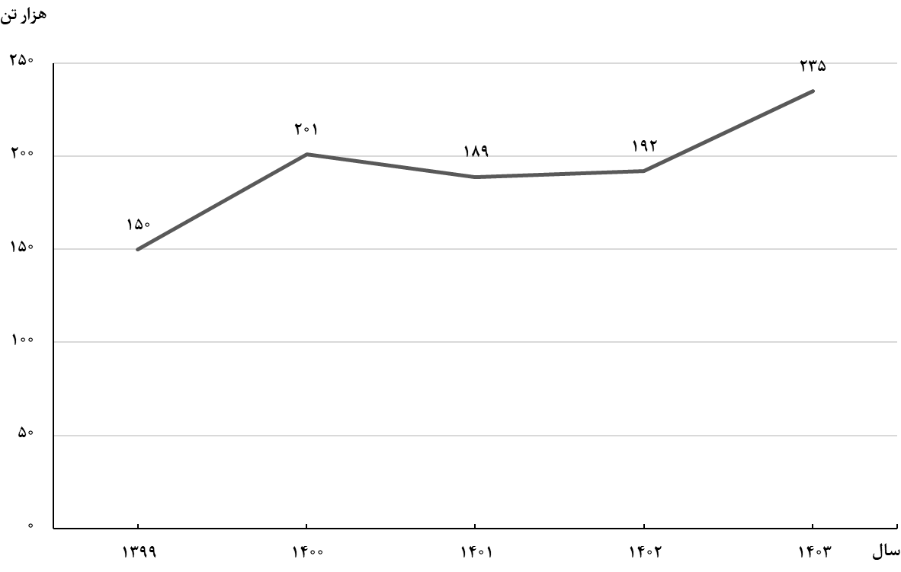

شکل 1- روند تغییرات عرضه گوشت انواع طیور در کشتارگاه‌های کشور در ماه دی سال‌های ۱۳۹۶ تا ۱۴۰۳

# 

**شکل ۲- روند تغییرات ماهانه عرضه گوشت انواع طیور در کشتارگاه‌های کشور در 12 ماه اخیر**

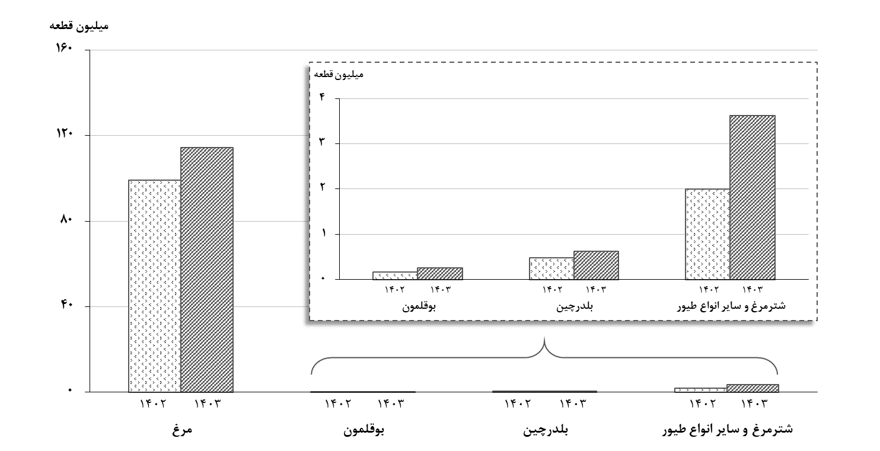

**شکل ۳- مقایسه تعداد لاشه‌های قابل مصرف انواع طیور کشتار شده در کشتارگاه‌های کشور در ماه دی ۱۴۰۲ و ۱۴۰۳**

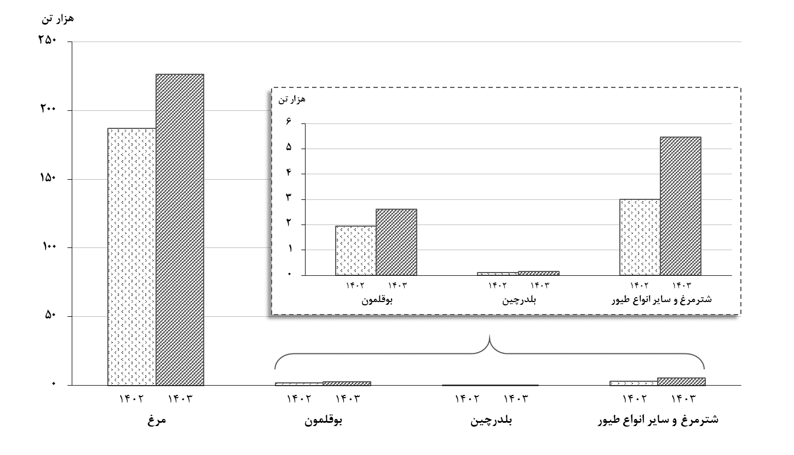

**شکل ۴- مقایسه وزن لاشه‌های قابل مصرف انواع طیور کشتار شده در کشتارگاه‌های کشور در ماه دی ۱۴۰۲و ۱۴۰۳**